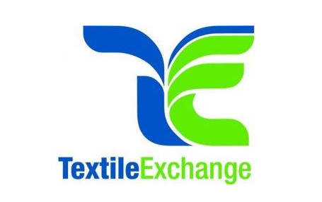

TEXTILE EXANGE

TextileExchange es una organización a nivel mundial sin animo de lucro la cual busca que la industria textil sea sostenible y luchan por su buen mantenimiento y cuidado de la materia prima y sus condiciones de uso.
Esta nos permite ver de donde vienen las materias primas, las empresas que las distribuyen, los estándares que utilizan su ubicación…
Esta ayuda a las empresas a reducir el riego ambiental con recomendaciones personalizadas dependiendo del país de origen, si la materia prima esta certificada según algún sistema de normas.
Estos usuarios pueden ver las clasificaciones de riesgo y las recomendaciones que se deberían de utilizar.
Estos ayudan a los empresarios a encontrar materias primas mas sostenibles gracias a los certificados que adjudican con ejemplos como el bienestar animal o el cero emisiones donde una de las certificaciones mas destacadas es el estándar GRS (Global Recycled Standar) que verifica el si el contenido es reciclado.
Uno de los objetivos que tiene esta empresa es reducir un 45% de las emisiones de efecto invernadero derivada de la producción de las fibras y materias primas para el 2030.
Esta empresa también nos permite hacernos miembros y ayudar a la causa mediante un formulario
donde al ser miembro nos darán acceso a una comunidad de todos los miembros.



